|  |
| --- |
| Université Abdou moumouni de Niamey |
| THEMES : GESTIONS DES PV DE LA FAST |
| Informatique L2 : 2021-2022 |

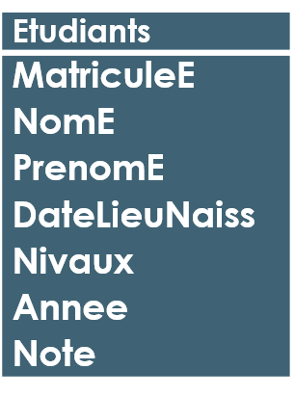

$$5/{14}$$

Présenter par :

* Bachir Abdoul Kader
* Illa Yacouba Moubarak

Encadré par :

* Mahamadou Issoufou Tiado

Table des matières

I. Introduction 1

II. Les étapes de modélisation 2

1. Dictionnaire des données 3

2. Modelé relationnel des données (MRD) 4

3. Modelé logique des données (MLD) 4

III. Logiciel et environnement utiliser 5

1. Choix de system de gestion de base de donne (SGBDD) 5

2. Choix de l’éditeur de texte (IDE) 6

3. Choix des Langage Informatique 7

4. Pourquoi le Choix de Git pour la Gestion de version 8

# Introduction

Pour voir vos notes d’examens, plus besoin de vous bousculer au niveau du tableau d’affichage. Vous pouvez désormais connaître les résultats des différentes matières composées en ligne depuis chez vous sur votre mobile d’un simple clic

# Les étapes de modélisation

La démarche globale est la suivante :

- Recenser les documents utilisés, produire un dictionnaire de données, déduire les entités et créer un modèle relationnel d’association entre entités ;

- A partir du modèle relationnel, déduire les modèles logiques.

- Proposer la liste des options de l’application finale composée de masques ou écrans dont la plupart sont dérivés des tables du modèle physique

- Implémenter les masques dans un environnement BDD de l’ordinateur. Les masques avec leurs fonctionnalités constituent l’application finale de gestion de la base de données du processus étudié. Notre environnement d’implémentation sera le logiciel MySQL

## Dictionnaire des données

Le dictionnaire des données est un tableau qui permet de recenser, de classer et de trier toutes les informations (les données) collectées lors des entretiens ou de l’étude des documents. Il comporte des infirmations élémentaires selon le niveau de granularité imposé par la nature du processus à automatiser.

|  |  |  |  |
| --- | --- | --- | --- |
| **Libellée** | **Nomenclateur** | **Type** | **Taille** |
| **Nom de l’enseignant** | NomEn | A | 20 |
| **Prénom de l’enseignant** | PrenomEn | A | 20 |
| **Grade** | GradeFn | A | 20 |
| **Matricule de l’enseignant** | MatriculeEn | N | 6 |
| **Nom de l’étudiant** | NomE | A | 20 |
| **code de la matière** | CodeMatiere | AN | 10 |
| **Nom de la Métier** | NomMatiere | A | 20 |
| **Prénom de l’étudiant** | PrenomE | A | 20 |
| **Matricule de l’ étudiant** | MatriculeE | N | 6 |
| **Date et lieu de naissance** | DateLieuNaiss | A | 20 |
| **Nivaux** | Nivaux | A | 50 |
| **Année Académique** | Annee | A | 20 |
| **Note de l’ Etudiant** | Note | N | 3 |
| **L’ identifiant de l’ agent** | IdAgent | N | 6 |
| **Nom de l’ Agent** | NomAg | A | 20 |
| **Prénom de l’ agent** | PrenomAg | A | 20 |
| **Date de connexion** | DateC | A | 20 |
| **Mot de passe** | MotDePasse | A | 8 |
| **Titre de l’ évènement** | Titre | A | 20 |
| **Date de l’ évènement** | DateE | A | 10 |

## Modelé relationnel des données (MRD)

Modelé relationnel des données (MRD)

$$5/{14}$$

Modelé relationnel des données (MRD)







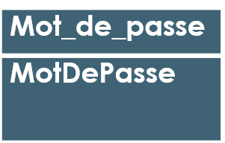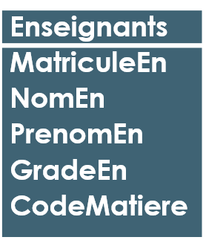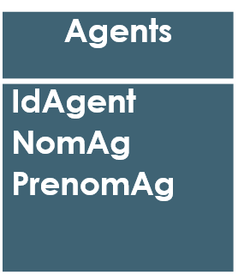

## Modelé logique des données (MLD)

* **Etudiants**(#MatriculeE, NomE, PrenomE, DateLieuNaiss, Nivaux ,Annee)
* **Enseignants**(#*MatriculeEn,* NomEn, PrenomEn, GradeEn, CodeMatiere)
* **Agents**(#IdAgent, NomAg, PrenomAg)
* **Reclamation**(#MatriculeE, NomE, PrenomE, DateLieuNaiss, Nivaux ,Annee, Note)
* **Matieres**(#CodeMatiereNomMatiere)
* **Connexion**(#IdAgent, DateC)
* **Mot_de_passe**(#MotDePasse)
* **Periode**(#Annee)
* **Evenement**(#Titre, DateE)

# Logiciel et environnement utiliser

## Choix de system de gestion de base de donne (SGBDD)



MySQL est la base de données open source la plus populaire au monde. Bien qu'elle soit avant tout connue pour son utilisation par des sociétés Web, telles que Google, Facebook et Yahoo!, MySQL est également une base de données embarquée très populaire. Plus de 3000 éditeurs de logiciels et fabricants de matériel lui font confiance, parmi lesquels sept des dix plus grandes entreprises logicielles au monde.

## Choix de l’éditeur de texte (IDE)

Quand on commence à utiliser VS code, on se rend vite compte de sa rapidité de lancement.

VS Code est conçu pour nous permettre de lancer rapidement des commandes via son terminal intégré (le choix du Shell est libre). Cela ne se limite pas uniquement au fait d’avoir un terminal en bas d’écran. On peut rapidement ouvrir un terminal à partir d’un dossier, déplacer les terminaux pour les voir côte à côte … etc…

Visual Studio dispose aussi de nombreuses extensions.

## Choix des Langage Informatique

Avec le **HTML**, on peut structurer et mettre en forme des pages Web, et y inclure de nombreux éléments, comme des images ou des formulaires de saisie, grâce à des balises. Les possibilités qu'il offre sont innombrables. Le **HTML** s'utilise généralement avec d'autres langages de programmation, comme le Javascript ou le CSS.

Le **CSS** est créé pour rendre les choses plus faciles pour votre site web mais également pour vous le controle de différents éléments de votre site web. Utiliser les avantages du **CSS** vous permettra d'obtenir des pages web plus conviviales.

Le **JavaScript** est le langage de prédilection pour interagir avec le HTML permettant ainsi d’apporter du dynamisme à l’intérieur des pages web. C’est le meilleur pour faire ses premiers pas et apprendre la programmation pour plusieurs raisons.

La programmation web en **PHP** est un langage utilisé pour la création de sites. En ce moment, ce langage de programmation par excellence est le plus populaire sur le web. Le**PHP** (Hypertext Preprocessor) est certes assez complexe mais très sollicité pour la conception de toutes sortes de sites web. Il est en outre considéré comme un langage de bases de données. Autrement nommé langage serveur, le PHP opère en accord avec le serveur qui héberge le site.

# Pourquoi le Choix de pour la Gestion de version

Ce ne sont là que quelques-unes des raisons de commencer à utiliser Git :

* **Organisation :** Au lieu de gérer votre projet dans des dossiers tels que v1, v2, v3, etc., vous avez un seul projet avec une base de données spéciale qui stocke toutes les versions des fichiers
* **Collaboration :** Git vous permet, ainsi qu’à d’autres personnes, de travailler sur le même projet en même temps sans créer de conflits.
* **Open source :** Git est open-source, mais c’est aussi l’outil que nous utilisons pour collaborer et créer d’excellents logiciels open source. Tout le monde peut faire des « pull request » pour les projets open source sur des plateformes comme [GitHub](https://kinsta.com/fr/base-de-connaissances/base-de-connaissances-github/) ou [Bitbucket](https://kinsta.com/fr/blog/bitbucket-vs-github/).
* **Flexibilité de la plateforme :** De nos jours, vous avez le choix entre de nombreux services d’hébergement Git, tels que [Gitlab](https://kinsta.com/fr/blog/gitlab-vs-github/), GitHub, Bitbucket et SourceForge. Vous pouvez même utiliser une solution auto-hébergée pour tous vos projets.
* **Sauvegardes faciles :**Annulez vos erreurs en toute simplicité, et ne perdez jamais la base de code de votre projet.

Lien du dépôt GitHub de notre application :